2032: THE LOST SPECIES

*La nostra spedizione di scienziati è finalmente arrivata in Tanzania, e si sta per mettere in viaggio alla ricerca delle specie animali più rare! Riusciremo a fare sufficienti scoperte e a raggiungere l’elicottero che ci attende sull’altopiano entro 42 giorni, o saremo costretti a interrompere anzitempo la nostra esperienza?*

*Gioco adattato nel tema sulle regole di 1572: The Lost Expedition.  
Icone della versione adattata scaricate da icons8.com*

INTRODUZIONE E SETUP

OCCORRENTE:

* Mappa
* 5d6 per tenere traccia delle risorse (Scienziati, Ricerche, Acqua, Punti movimento, Morale)
* 5d6 per selezione azioni
* 2d6 per determinare l’esito delle azioni

PREPARAZIONE

* Posiziona i 5d6 sulle risorse, con la faccia 6 verso l’alto.
* Tira 1d6 e determina lo scopo della missione:
  + Cartografica: 1 sentiero gratis se a fine turno hai almeno 3 punti movimento
  + Chimica: Immune alla febbre. Aggiungi 1 ai dadi durante l’Esplorazione
  + Nozionistica: Aggiungi 2 al risultato dei dadi ritirati usando una Ricerca.
  + Botanica: I sentieri conducono sempre a un Incontro speciale se i terreni di partenza e arrivo sono diversi
  + Etica: Non ci sono bracconieri, tranne che durante la Pioggia
  + Medica: Bastano due Jolly per curare la contaminazione. Ogni morte toglie 1 Acqua anziché uno Scienziato
* Scrivi il tipo di spedizione nel riquadro dedicato
* Inizia la partita dall’esagono di partenza a sud ovest

CONDIZIONI DI CHIUSURA

La partita finisce in tre casi:

* La spedizione raggiunge con successo l’elicottero sull’altopiano
* Viene concluso il turno numero 42
* Non rimane più nessuno Scienziato nella spedizione.

PUNTEGGIO

* 1 punto per ogni esagono mappato
* 1 punto per ogni Scienziato rimanente
* 2 punti per ogni Meraviglia della Natura scoperta
* -1 punto per ogni giorno rimanente per l’esplorazione se non si sono fatti almeno 3 Incontri speciali

TURNO DI GIOCO

Ognuno dei 42 turni di gioco si divide in due fasi, ma non tutte verranno svolte ogni volta. Per decidere le fasi da svolgere si lanciano 5d6, e ogni numero diverso corrisponde alla fase relativa, che verrà svolta lanciando 2d6 e determinandone l’esito.

RIASSUNTO DELLE FASI DI GIOCO

* FASE 1 (**Pianificazione**)
  + Tira 5d6, ogni numero diverso corrisponde alla fase che verrà giocata.
  + Puoi ritirare quanti dadi vuoi, una sola volta
  + Ogni dado uguale darà +1 al tiro
  + Gli 1 sono considerati Jolly, si possono assegnare ai dadi di valore diverso già tirati
  + Se si tirano 4 o 5 dadi uguali (NON JOLLY) si ottiene uno Scienziato
* FASE 2 (**Movimento**)
  + Tira 2d6, e verifica il valore nella tabella associata.
  + Ogni dado 2 aggiuntivo vale +1 al totale
  + Puoi ritirare i dadi usando una Ricerca
  + Ottieni ciò che è descritto nella tabella associata
* FASE 3 (**Mappare**)
  + Scegli un esagono adiacente al tuo, non ancora mappato
  + Tira 2d6, e verifica il valore nella tabella associata.
  + Ogni dado 3 aggiuntivo vale +1 al totale
  + NON puoi usare Ricerche per ritirare i Dadi
  + Disegna nell’esagono scelto il risultato descritto nella tabella associata.
  + Se compare almeno un 1 nei dadi e sei su un esagono col fiume, disegna anche una cascata (una X sul confine dell’esagono)
  + Ogni esagono fornisce dei bonus o malus unici
* FASE 4 (**Esplorazione**)
  + Tira 2d6, e verifica il valore nella tabella associata.
  + Ogni dado 4 aggiuntivo vale +1 al totale
  + Puoi ritirare i dadi usando una Ricerca
  + Ottieni ciò che è descritto nella tabella associata
  + Se il risultato è maggiore di 10, ottieni un Incontro Speciale (fase 7)
* FASE 5 (**Interazione**)
  + Tira 2d6, e verifica il valore nella tabella associata.
  + Ogni dado 5 aggiuntivo vale +1 al totale
  + Puoi ritirare i dadi usando una Ricerca
  + Ottieni ciò che è descritto nella tabella associata
* FASE 6 (**Rifornimenti**)
  + Tira 2d6, e verifica il valore nella tabella associata.
  + Ogni dado 6 aggiuntivo vale +1 al totale
  + Puoi ritirare i dadi usando una Ricerca
  + Ottieni ciò che è descritto nella tabella associata
* FASE 7 (**Incontri Speciali**)
  + Se entri in un esagono con il simbolo dell’Incontro Speciale (o ne hai ottenuto uno nella fase 4) Tira 2d6, e verifica il valore nella tabella associata.
  + NON puoi usare Ricerche per ritirare i Dadi
  + Ogni Incontro Speciale è unico, tranne le Meraviglie della Natura.
  + Se ottieni un Incontro Speciale unico che hai già fatto, diventa una Meraviglia della Natura.
  + Puoi fare un solo Incontro Speciale per esagono.
* FASE 8 (**Acqua**)
  + Consuma 1 Acqua. Se non ne hai, perdi 1 Scienziato.
* FASE 9 (**Spostamento**)
  + Puoi spostarti in un esagono mappato adiacente.
  + Il solo fiume non è sufficiente perché un esagono sia mappato.
  + Non puoi spostarti se nella direzione scelta c’è una Cascata
  + Lo spostamento costa 3 Punti Movimento se c’è già un sentiero, 5 punti se non c’è.
  + Lo spostamento su un fiume fornisce 1 punto movimento alla fine dello stesso.
* FASE 10 (**Morale**)
  + Comunque sia andato lo spostamento, avviene una variazione del Morale.
  + Andare a sud-est è il movimento migliore, andare a nord-ovest il peggiore
  + Se alla fine di questa fase il morale è a 0 o meno, perdi 1 Scienziato
* FASE 11 (**Fine Giornata**)
  + Annerisci un quadratino sullo scorrere dei giorni.
  + Se hai annerito tutti i quadratini e non sei arrivato al delta, hai perso.
* FASE 12 (**Diario**)
  + Se lo desideri, puoi scrivere nel tuo Diario un resoconto della giornata appena trascorsa

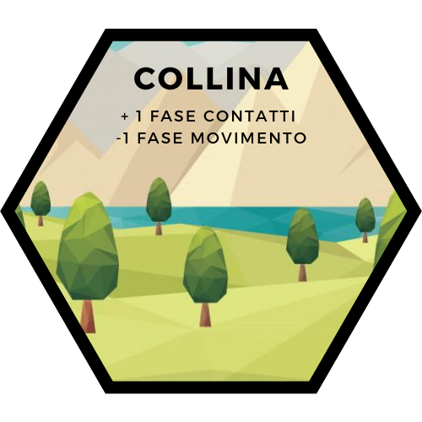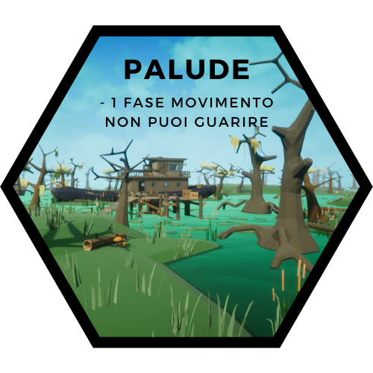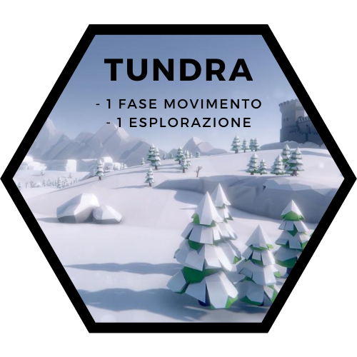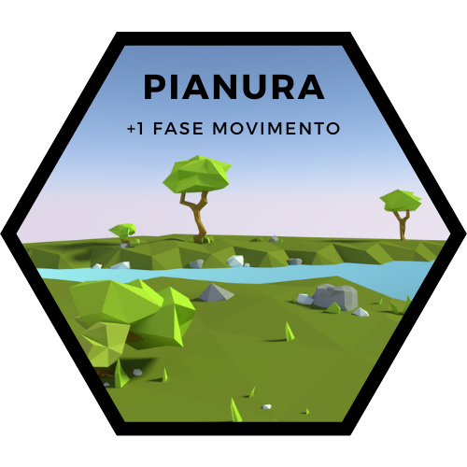TIPI DI TERRENO NEL GIOCO

TABELLE DEL RISULTATO DEI DADI

FASE 2

PUNTI MOVIMENTO  
ricerca

|  |  |
| --- | --- |
| 0-3 |  |
| 4-5 |  |
| 6-8 |  |
| 9 |  |
| 10 |  |
| 11 |  |
| 12+ |  |

FASE 3

MAPPATURA   
1 = Cascata (sul fiume)

|  |  |
| --- | --- |
| 2 | Palude |
| 3 | Collina |
| 4 | Montagna |
| 5 | giungla |
| 6-9 | attuale |
| 10 | Foresta |
| 11 | Lago |
| 12+ | pianura |

FASE 5

Interazione  
ricerca

|  |  |
| --- | --- |
| 0-4 |  |
| 5 |  |
| 6-8 |  |
| 9 |  |
| 10 |  |
| 11+ |  |

FASE 4

esplorazione  
ricerca

|  |  |
| --- | --- |
| 0-2 |  |
| 3 |  |
| 4-5 |  |
| 6-7 |  |
| 8 |  |
| 9 |  |
| 10+ |  |

FASE 7

Incontri speciali  
ricerca

|  |  |
| --- | --- |
| 2-3 |  |
| 4 |  |
| 5 |  |
| 6-8 |  |
| 9 |  |
| 10 |  |
| 11+ |  |

FASE 6

Rifornimenti  
ricerca

|  |  |
| --- | --- |
| 0-3 |  |
| 4 |  |
| 5 |  |
| 6-8 |  |
| 9-10 |  |
| 11+ |  |

DIAGRAMMA MORALE

**-3  
NW**

**-1**

**-1  
SW**

**+1  
S**

**+3  
SE**

**+1  
NE**

**-1  
N**

RIASSUNTO DEI SIMBOLI DEL GIOCO

TABELLA DEGLI INCONTRI SPECIALI ()

**Lago incontaminato**: Disegna un lago di tre esagoni a triangolo a metà strada tra te e il mare. Sei immune alle contaminazioni e alla morte mentre ti trovi al Lago Incontaminato

**Rifornimenti abbandonati**: guadagna 5 Ricerche, disegna un Sentiero verso ogni esagono adiacente

**Abbeveratoio**: Salta la fase Acqua fino a che ti trovi qui o negli esagoni adiacenti. Puoi spendere un Ricerca per far tornare l’Acqua a 6

**Meraviglia della Natura**: +5 Morale. Se stai tenendo il Diario, descrivila nel dettaglio. Può essere incontrata più di una volta. Ogni Meraviglia è una specie scoperta

**Prevedere gli eventi**: Le prossime 2 volte che svolgerai l’azione 5 (Interazione), scegli il valore dei dadi anziché lanciarli

**Facce conosciute**: Quando lanci i dadi nella fase 5 (Interazione), ritira tutti gli 1 e i 2 che ottieni. Vale fino alla fine della partita.

**Rinforzi**: Ottieni 1 Scienziato e 1 Ricerca. Puoi aggiungere 1 al totale del tiro nelle fasi 2-7 una volta per turno. Vale fino alla fine della partita.

TABELLA DEI SIMBOLI

**Capanno dei Ranger**: +1 in fase 4 (Esplorazione) e fase 6 (Rifornimenti) per ogni villaggio nell’esagono in cui ti trovi

**Bracconieri**: -1 Punti movimento ogni volta che scopri un villaggio ostile.

**Acqua**: aggiungi 1 di Acqua alla tua riserva.

**Movimento**: Aggiungi o togli 1 al tuo Movimento

**Febbre**: Perdi subito 1 morale. Può essere curata solo scartando 3 JOLLY nella fase 1 (Pianificazione)

**Abbandono**: Perdi 1 Scienziato.  
  
**Pioggia incessante** : disegna i confini della Pioggia a 2 esagoni di distanza dall’esagono in cui ti trovi. All’interno del Territorio, usa 1 dado anziché 2 in fase 5 (Interazione)

**Morale**: Aggiungi o togli 1 Morale

 **Cassa**: Ottieni 1 Ricerca, 1 Acqua e 1 Morale.

**Sentiero**: Disegna un sentiero verso un esagono adiacente (non serve sia mappato)

**Nebbia**: Non vedi nulla, la mappatura del territorio non va a buon fine.